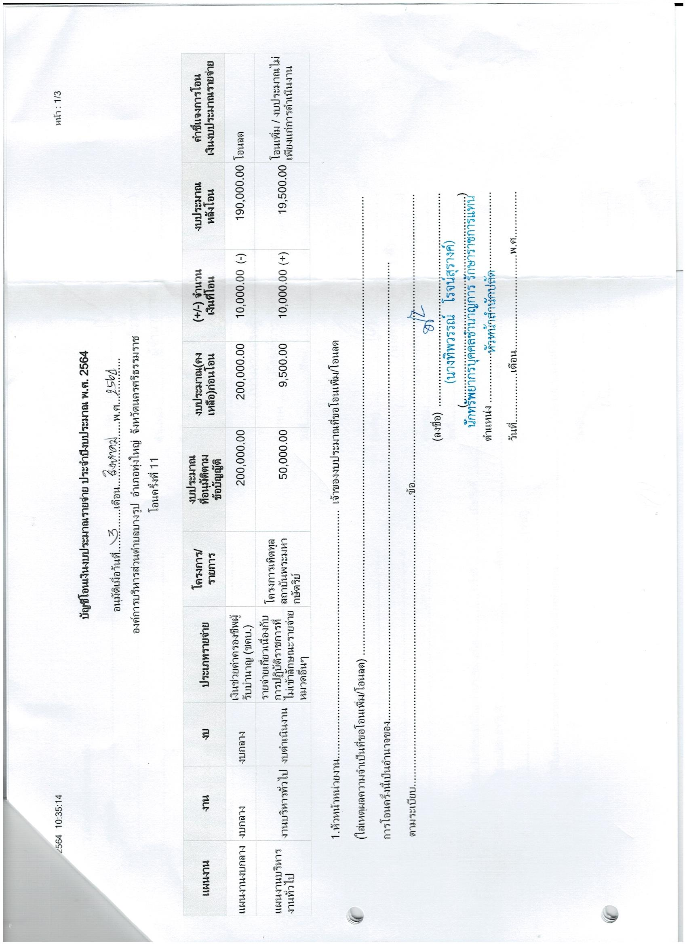
การโอนงบประมาณรายจ่ายประจำปี งบประมาณ พ.ศ.2564 ครั้งที่ 11/2564

